Uygunluk Beyanı
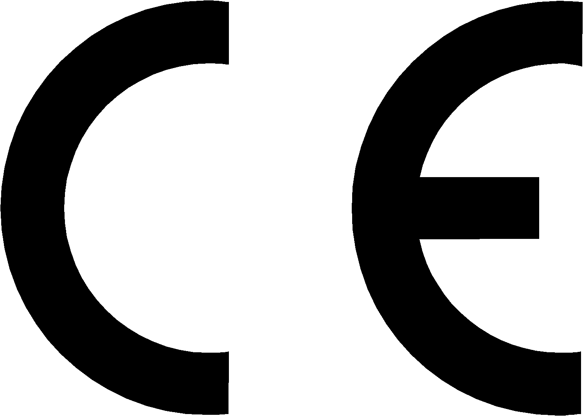
EC Uygunluk Beyanı
Biz; DEV-TAŞ MADENCİLİK NAK.İNŞ.TAAH.SAN.TİC.LTD.ŞTİ
Sorumluluğumuzda olan aşağıda özellikleri belirtilen yapı malzemesini 89/106/EEC Yapı Malzemeleri Yönetmeliği gerekliliklerine uygun olarak ürettiğimizi beyan ederiz.
Üretim Yeri : Güney Aşağı Mh. Aygözme Mevkii Develi/KAYSERİ
Yapı Malzemesinin Açıklaması : Bazalt
Ürünün Kullanım Alanı : İç Zemin Döşeme Kaplaması
Uygulanan Yönetmelikler :89/106/EEC Yapı Malzemeleri Yönetmeliği
Sistem Uygulaması : 4
Uygulanan Hormonize Standartları: EN1469 /EN12057/EN12058/EN12059/EN13373
İlgili Labaratuvarın İsmi : Ultra Yapı Malzemeleri ve Kalite Kontrol Beton Laboratuvarı San. Ve Tic.Ltd.Şti. – Gaziantep/TÜRKİYE
Tarih : 09.12.2016
İmza Sahibinin Adı Soyadı/Ünvanı : MUSTAFA BEŞPARMAK/Şirket Müdürü
Yetkili İmza/ Şirket Kaşesi

